|  |  |  |
| --- | --- | --- |
| **AC1** | **1º Ano Ensino Médio** | |
| **DISCIPLINA: Bancos de Dados** I | **PROFESSOR:** Caio Oliveira | **TURMA:** 1EMIC |

**AC1 - Banco de Dados - 3TRI**

Você trabalha para um e-commerce de roupas e a loja pediu alguns relatórios para que possa entender melhor seus clientes e seu comportamento de compra. Abaixo está o DER do banco de dados: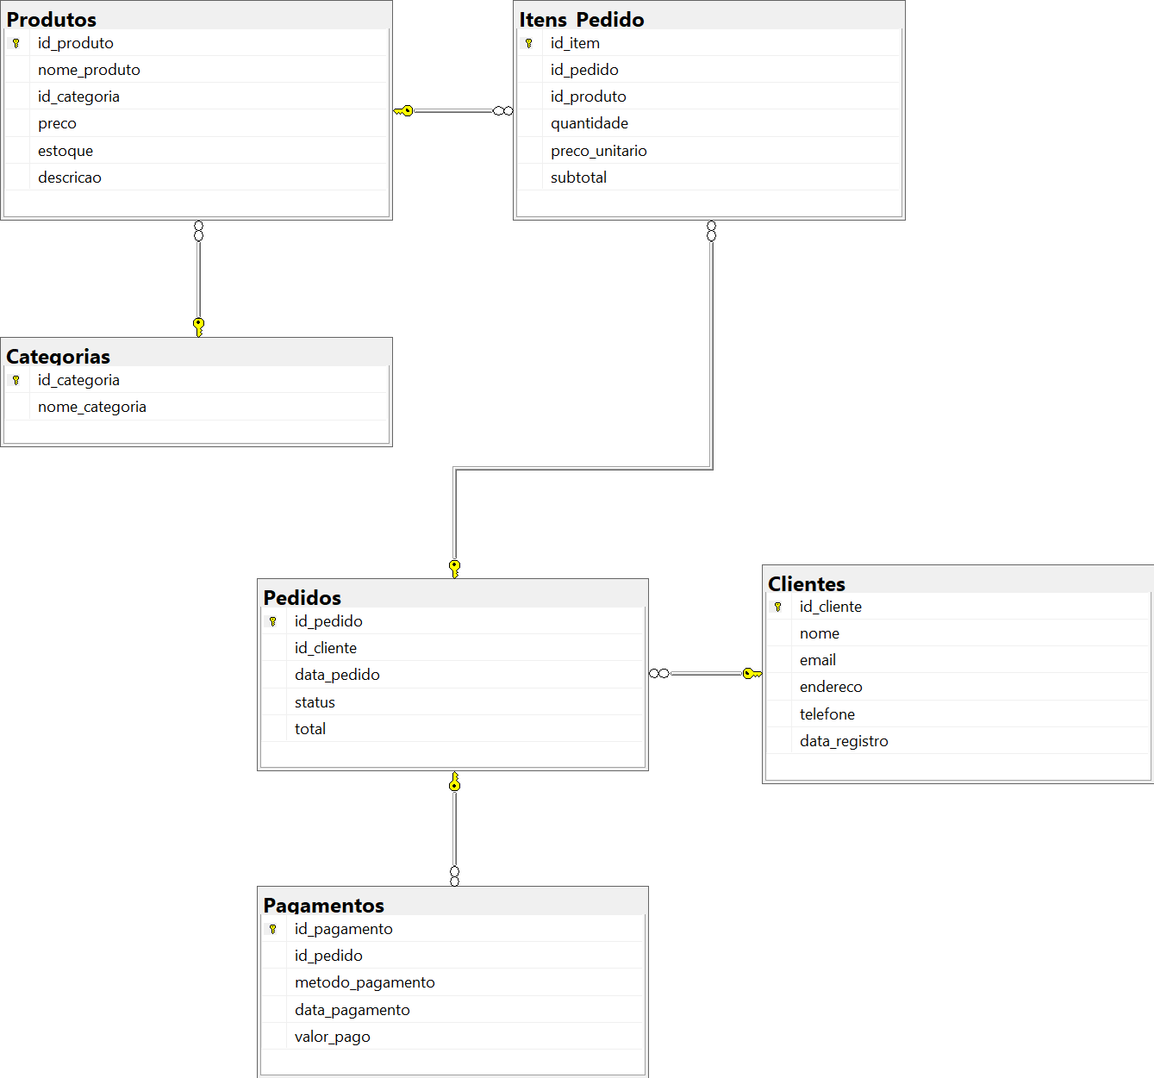

**Instruções:**

Utilize o SQL Server e comandos vistos em sala para responder as perguntas abaixo, inserindo a resposta e o comando SQL utilizado.

1. Quais são os produtos que estão com o preço acima de R$100, com estoque maior que 10 unidades, e pertencem à categoria com ID 2 (Roupas Femininas)?

R1: Casaco Verão, Bermuda Elegante, Camisa Esportiva

1. Qual é o ID dos pedidos feitos em 2023, com status "Enviado" e total maior que R$200?

R2: 15, 27

1. Quais são os produtos com preço entre R$50 e R$150 e estoque entre 5 e 20 unidades?

R3: Saia Clássica, Jaqueta Casual, Shorts Clássica, Vestido Listrada, Vestido Esportiva

1. Quais os produtos cujo nome começam com a letra "C", tem um estoque superior a 30 e preço menor que R$80?

R4: Calça Inverno, Camisa Confortável

1. Qual é o número total de pedidos realizados em 2023? (Utilize o comando de contagem)

R5: 10

1. Quantos métodos de pagamento diferentes foram utilizados em 2023?

R6: 3

1. Dos métodos de pagamento utilizados na pergunta anterior, quantos pagamentos de cada tipo foram feitos no ano de 2023? (Diferente da pergunta anterior que é a contagem de quantas formas diferentes, nessa questão você deve mostrar quantos pagamentos de cada forma foram feitos. Ex. 9999 no cartão de crédito, 11111 no boleto…)

R7:

Boleto = 9

Cartão de Crédito = 15

Pix = 6

1. Quais são os 5 produtos mais caros disponíveis no estoque?

R8: Bermuda Elegante, Blusa Listrada, Bermuda Social, Saia Estampada, Casaco Verão

1. Liste todos os clientes ordenados alfabeticamente pelo nome. (Neste insira somente o comando, não é necessária uma resposta).

R9: SELECT * FROM Clientes

ORDER BY nome ASC

1. Selecione todos os pedidos feitos pelo cliente com ID 7, ordenados pela data do pedido, do mais recente para o mais antigo.

R10: SELECT * FROM Pedidos

WHERE id_cliente = 7

ORDER BY data_pedido DESC

**Como enviar:**

**Enviar abaixo de cada questão um print do comando utilizado e um print ou a resposta por texto da questão.**